Впечатления о школьной практике

Теория без практики мертва, а практика без теории слепа.
А. Суворов

Я, Козлова Маргарита Павловна, студентка 2 курса историко-филологического факультета Томского государственного педагогического университета, с 26 марта по 21 апреля 2018 года проходила педагогическую практику в Вашей школе.
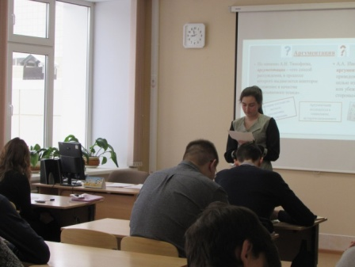
Для нас, студентов, прохождение педагогической практики – это неотъемлемая часть учебного процесса, которая помогает сориентироваться и найти себя в будущей профессии – учителя русского языка и литературы. Помимо этого педагогическая практика призвана закрепить полученные теоретические знания и умения, которые необходимы для итоговой аттестации студента как будущего специалиста.
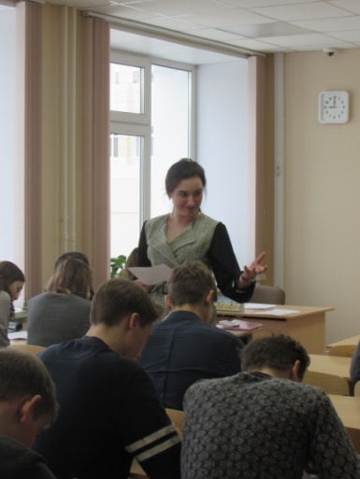
Это была моя первая в жизни педагогическая практика. В №36 школу я шла без каких-либо иллюзий, так как приход в школу молодых студентов всегда воспринимается неоднозначно. В течение совсем непродолжительного времени я поняла, что всегда найдутся люди, готовые тебя поддержать и помочь освоиться. Добродушный приём позволил мне быстро адаптироваться, снять ту тревогу, которая была перед началом нашей встречи. Особенно хочется поблагодарить Безменову Лилию Романовну, которая на протяжении четырех недель была рядом с нами и помогала решать некоторые организационные моменты, делилась своим профессиональным опытом. За хороший приём, рабочую атмосферу хотелось бы поблагодарить и ребят 10 «А» класса.
В Вашей школе мне действительно было комфортно. Очень понравилось общаться с вами, Дорогие Ученики! Сотрудничая с вами, я поняла, что быть классным руководителем интересно, но в то же время очень хлопотно и ответственно.
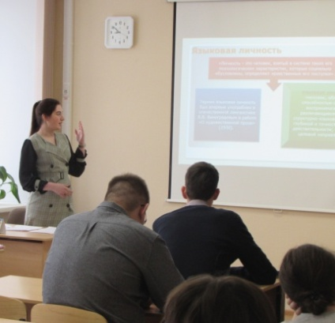
Профессия учитель – это одна из интереснейших и уникальнейших профессий в мире. Труд учителя, требующий постоянной работы мысли и немедленного действия. Труд учителя нелёгок, но в нём можно увидеть, почувствовать благодарность и любовь своих учеников за этот труд. Возможно, ради этого стоит работать, творить, создавать что-то новое и интересное для Вас, уважаемые школьники, при этом не жалея ни сил, ни своего свободного времени. Это работа, которой, действительно, стоит заниматься.
Благодаря школьной практике я смогла выявить для себя специфику работы в школе и убедиться в очередной раз в правильности своего профессионального выбора.
Школа – это не здание в несколько этажей, это жизнь бок о бок с людьми, которые каждодневно с вами. Все начинается здесь: знания, настоящая дружба, любовь, жизненные ценности, поэтому, ребята, ЦЕНИТЕ это время, наслаждайтесь им, проводите с максимальной пользой и старайтесь не огорчать своих педагогов!!
Желаю успехов в учебе!!!
С уважением Маргарита Козлова

